**2. Conditional Random Field Enhanced Graph Convolutional Neural Networks**

**作者：**Hongchang Gao; Jian Pei; Heng Huang;

**摘要：**图卷积神经网络近年来受到越来越多的关注。与标准卷积神经网络不同，图卷积神经网络对图数据进行卷积运算。与一般数据相比，图数据具有不同节点间的相似性信息。因此，在图卷积神经网络的隐层中保存这种相似性信息是非常重要的。然而，现有的工作没有做到这一点。另一方面，为了保持相似关系，对隐藏层的增强是一个挑战。为了解决这一问题，我们提出了一种

新的CRF层用于图卷积神经网络，以使得相似节点具有相似的隐藏特征。这样，可以显式地保存相似性信息。此外，我们提出的

CRF层易于计算和优化。因此，它可以很容易地插入到现有的图卷积神经网络中，提高其性能。

最后，大量的实验结果验证了我们提出的CRF层的有效性。

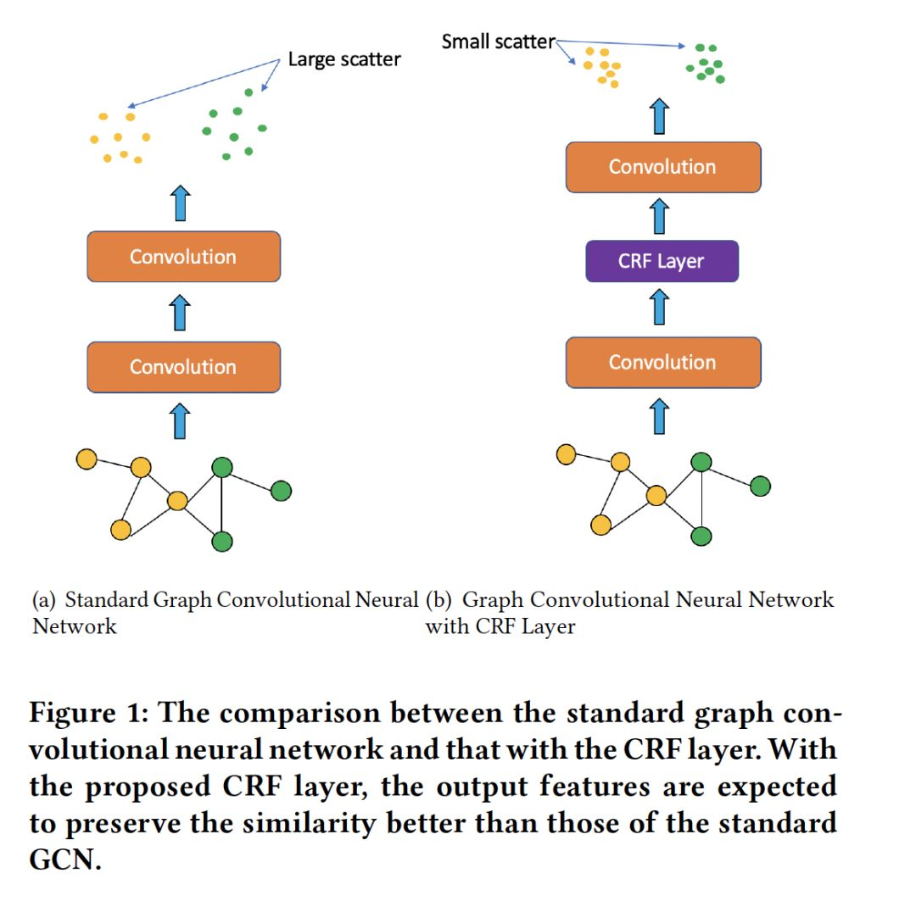

网址：

https://www.kdd.org/kdd2019/accepted-papers/view/conditional-random-field-enhanced-graph-convolutional-neural-networks